**Mini Projeto – Controlador de Temperatura**

Informações Gerais

|  |  |  |  |
| --- | --- | --- | --- |
| **Título da Atividade** |  | **Data** | **Turma** |
|  | **Nome** | **Função** | **Nota da Equipe** |
| Aluno | Guilherme Gonçalves de Souza | Todas |  |

Evolução das Atividades

|  |  |  |  |
| --- | --- | --- | --- |
| **Atividade** | **Nome da atividade** | **Concluído (%)** | **OBS (Opcional)** |
| Atividade 1 | Ligações Simples:  - Ligar o LED  - Ligar o Potenciômetro  - Ligar o LM35 (ou similar) | 100% |  |
| Atividade 2 | Impressão dos valores:  - Imprima na serial os valores do LM35 e do Potenciômetro | 100% |  |
| Atividade 3 | Controle do LED:  - Ligue o LED quando a temperatura passar de um valor central (quente LED liga, frio LED desliga), anote o valor central aproximado que você encontrou. Esse valor central é chamado de valor de corte, ele que define quando o LED deve ligar ou desligar. | 100% |  |
| Atividade 4 | Controle de temperatura com o potenciômetro:  - Use o potenciômetro para modificar o valor central (valor de corte). O potenciômetro irá controlar a temperatura. | 100% |  |
| Atividade 5 | Controle de temperatura com dois LEDs:  - Usando dois LEDs um vermelho e outro verde. O Vermelho deve acender quando a temperatura passar o valor de corte, o LED verde funciona invertido, sendo que o mesmo deve ligar quando a temperatura ficar abaixo do valor de corte. | 100% |  |
| Atividade 6 | Controle de temperatura duplo:  - Nesta atividade será usado dois LEDs e dois potenciômetros, um controla o LED verde, que deve acender quando a temperatura estiver baixa. Este representa um aquecedor que será ligado quando a temperatura estiver baixa. O LED vermelho deve ligar em temperaturas altas, simbolizando o sistema de resfriamento. O valor de corte de temperatura alta é controlado por um dos potenciômetros e o valor de temperatura baixa é controlada pelo outro potenciômetro. Assim o projeto terá dois potenciômetros e dois LEDs, um controla as temperaturas altas e outro as temperaturas baixas. | 100% |  |
| Atividade 7 | Desafio. | 0% |  |

Montagem

Montagem 1

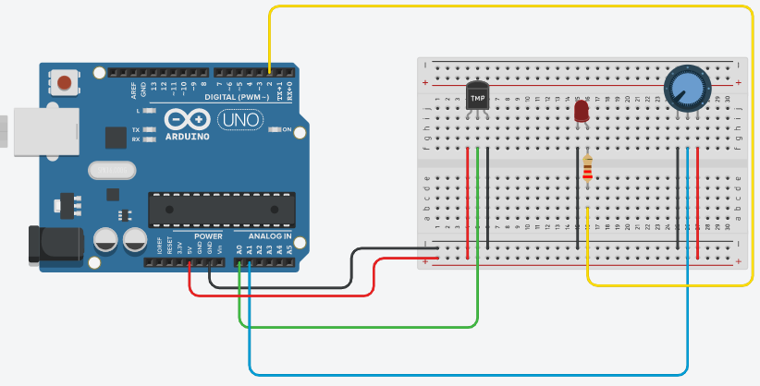

Montagem 2



Montagem 3



Montagem 4



Montagem 5

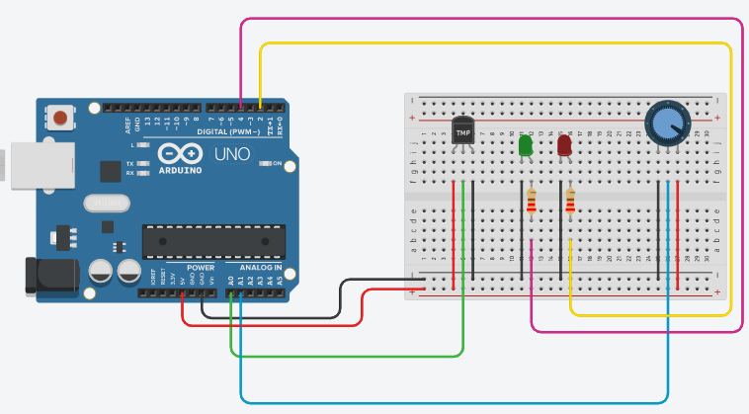

Montagem 6

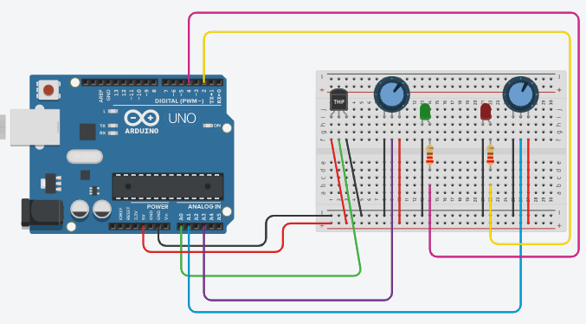

Montagem 7

Lista de Componentes

|  |  |
| --- | --- |
| **Quant** | **Descrição** |
| 1 | Arduino Uno R3; |
| 1 | Protoboard; |
| 1 | Sensor de temperatura TMP36; |
| 1 | Potenciômetro; |
| 1 | Led; |
| Diversos | Jumpers; |
| 1 | Resistor 220h. |

Código

Código Montagem 1

-

Código Montagem 2

int led = 2;

int pintemp = A0;

int pinPot = A1;

float temp;

float voltage;

float temperatura;

int poten;

void setup()

{

pinMode(led, OUTPUT);

Serial.begin(9600);

}

void loop()

{

poten = analogRead(pinPot);

temp = analogRead(A0);

voltage = temp * (5000 / 1024.0);

temperatura = (voltage - 500) / 10;

delay(500);

Serial.print(" Temperatura:");

Serial.print(temperatura);

Serial.print(" \xB0"); // simbolo: °

Serial.println("C");

Serial.print("Potenciometro :");

Serial.print(poten);

if(temperatura > poten)

{

digitalWrite(led, HIGH);

}

else

{

digitalWrite(led, LOW);

}

}

Código Montagem 3

int led = 2;

int pintemp = A0;

int pinPot = A1;

float temp;

float voltage;

float temperatura;

int poten;

void setup()

{

pinMode(led, OUTPUT);

Serial.begin(9600);

}

void loop()

{

poten = analogRead(pinPot);

temp = analogRead(A0);

voltage = temp * (5000 / 1024.0);

temperatura = (voltage - 500) / 10;

delay(500);

Serial.print(" Valor de corte:");

Serial.print("45");

Serial.print(" \xB0"); // simbolo: °

Serial.println("C");

if(temperatura > 45)

{

digitalWrite(led, HIGH);

}

else

{

digitalWrite(led, LOW);

}

}

Código Montagem 4

int led = 2;

int pintemp = A0;

int pinPot = A1;

float temp;

float voltage;

float temperatura;

int poten;

void setup()

{

pinMode(led, OUTPUT);

Serial.begin(9600);

}

void loop()

{

poten = analogRead(pinPot);

temp = analogRead(A0);

voltage = temp * (5000 / 1024.0);

temperatura = (voltage - 500) / 10;

delay(500);

Serial.print(" Valor de corte pelo potenciometro:");

Serial.print("511");

Serial.print(" \xB0"); // simbolo: °

Serial.println("C");

if(poten > 511)

{

digitalWrite(led, HIGH);

}

else

{

digitalWrite(led, LOW);

}

}

Código Montagem 5

int led = 2;

int ledverde = 4;

int pintemp = A0;

int pinPot = A1;

float temp;

float voltage;

float temperatura;

int poten;

void setup()

{

pinMode(led, OUTPUT);

pinMode(ledverde, OUTPUT);

Serial.begin(9600);

}

void loop()

{

poten = analogRead(pinPot);

temp = analogRead(A0);

voltage = temp * (5000 / 1024.0);

temperatura = (voltage - 500) / 10;

delay(500);

Serial.print(" Valor de corte pelo TMP36:");

Serial.print("45");

Serial.print(" \xB0"); // simbolo: °

Serial.println("C");

if(temperatura > 45)

{

digitalWrite(led, HIGH);

digitalWrite(ledverde, LOW);

}

else

{

digitalWrite(led, LOW);

digitalWrite(ledverde, HIGH);

}

}

Código Montagem 6

int led = 2;

int ledverde = 4;

int pintemp = A0;

int pinPot = A1;

int pinPot2 = A3;

float temp;

float voltage;

float temperatura;

int poten;

int potenred;

int potenverde;

void setup()

{

pinMode(led, OUTPUT);

pinMode(ledverde, OUTPUT);

Serial.begin(9600);

}

void loop()

{

potenred = analogRead(pinPot);

potenverde = analogRead(pinPot2);

temp = analogRead(A0);

voltage = temp * (5000 / 1024.0);

temperatura = (voltage - 500) / 10;

delay(500);

if(potenverde < 511)

{

digitalWrite(led, LOW);

digitalWrite(ledverde, HIGH);

}

else

{

digitalWrite(ledverde, LOW);

}

if(potenred > 511)

{

digitalWrite(led, HIGH);

digitalWrite(ledverde, LOW);

}

else

{

digitalWrite(led, LOW);

}

}

Código Montagem 7

Referências

BENTO, Clístenes Grizafis. A BOA PRÁTICA DE INDENTAR EM C. **Espaço CMaker,** 2020.

Disponível em: <http://cmaker.com.br/a-boa-pratica-de-indentar-em-c/>. Acesso em: 26 de julho. de 2021.

BETTIO, Fabio. Tinkercad Aula 01 - Introdução - Professor Bettio. **Youtube,** 2020.

Disponível em: <https://www.youtube.com/watch?v=GF82A3y1zL4>. Acesso em: 26 de julho. de 2021.

BETTIO, Fabio. Tinkercad Aula 9 – Miniprojeto Controle de Temperatura. **Youtube,** 2020.

Disponível em: <https://www.youtube.com/watch?v=zt6jZMbLm3c>. Acesso em: 26 de julho. de 2021.

Cacpnrj. Guia de uso do sensor de temperatura analógico TMP36 com Arduino. **Cap Sistema,** 2020.

Disponível em: <https://capsistema.com.br/index.php/2020/11/09/guia-de-uso-do-sensor-de-temperatura-analogico-tmp36-com-arduino/>. Acesso em: 26 de julho. de 2021.

if. **ARDUINO.CC,** 2021.

Disponível em: <https://www.arduino.cc/reference/pt/language/structure/control-structure/if/>. Acesso em: 26 de julho. de 2021.

Documentação de Referência da Linguagem Arduino. **ARDUINO.CC,** 2021.

Disponível em: <https://www.arduino.cc/reference/pt/>. Acesso em: 26 de julho. de 2021.

C++ if...else statement. **tutorialspoint,** 2021.

Disponível em: <https://www.tutorialspoint.com/cplusplus/cpp_if_else_statement.htm>. Acesso em: 26 de julho. de 2021.

MARTINS, Renan. Usando Potenciômetro com Arduino. **ardudino.wordpress** 2015.

Disponível em: <https://ardudino.wordpress.com/2015/12/08/usando-potenciometro-com-arduino/>. Acesso em: 26 de julho. de 2021.